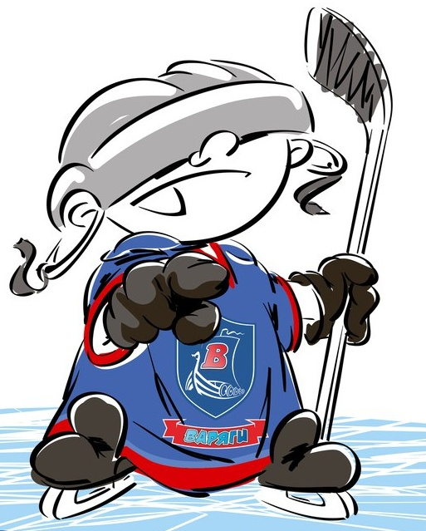 | ОФИЦИАЛЬНЫЙ ПРОТОКОЛ МАТЧА | Год рождения/Дивизион
 |  | 2007

Соревнование | «Весенний Кубок ЛАДОГИ – 2017» |  |  | Дата | 17.03.2017 | Игра № | 3
Место проведения | ЛЕНИНГРАДСКАЯ ОБЛАСТЬ | Арена | «ХОРС» | Время | 14-45 | Зрители | 100

«A» «Невский» Санкт-Петербург |  |  |  |  |  | Взятие ворот |  |  |  |  |  |  | Удаления
№ | Фамилия Имя |  | (К/А) | Поз. | Игр. | # | Время |  | Г | А 1 | А 2 | ИС | Время |  | № | Мин | Нарушение | Начало |  | Оконч.
1 | Авдеев Донат |  |  | В | Нет | 1 | 4 | 18 | 26 | 12 |  |  | 8 | 53 | 26 | 2 | ПОДН | 8 | 53 | 10 | 53
24 | Осокин Кирилл |  |  | В | Да | 2 | 7 | 03 | 3 |  |  |  | 18 | 18 | 22 | 2 | ПОДН | 18 | 18 | 20 | 18
3 | Омельчук Владимир* |  |  | Н | Да | 3 | 8 | 01 | 3 |  |  |  | 24 | 34 | 23 | 2 | ПОДН | 24 | 34 | 26 | 34
4 | Михайлов Илья |  |  | Н | Да | 4 | 21 | 39 | 23 | 3
5 | Капустин Максим |  |  | З | Да | 5 | 27 | 54 | 3
8 | Балашов Дмитрий |  |  | З | Да | 6 | 41 | 45 | 3 | 11
9 | Вятерев Станислав |  |  | З | Да | 7 | 42 | 52 | 12
11 | Иванов Святослав |  |  | Н | Да
12 | Тимохин Макар |  | А | Н | Да
15 | Зимницкий Александр |  |  | З | Да
16 | Ильяшенко Арсений |  |  | З | Да
17 | Бреусов Артем |  | А | З | Да
19 | Ханзин Игорь |  |  | Н | Да
21 | Александров Глеб |  |  | Н | Нет
22 | Люлько Никита |  |  | З | Да
23 | Тицкий Данила |  | К | Н | Да
25 | Власов Никита |  |  | Н | Да
26 | Веретенов Михаил |  |  | Н | Да
Главный тренер |  | Слотин Александр |  |  |  | Тренер |  |  |  |  |  |  |  |  |  |  | подпись | ‌

«Б» «Красная звезда» Санкт-Петербург |  |  |  |  |  | Взятие ворот |  |  |  |  |  |  | Удаления
№ | Фамилия Имя |  | (К/А) | Поз. | Игр. | # | Время |  | Г | А 1 | А 2 | ИС | Время |  | № | Мин | Нарушение |  | Начало |  | Оконч.
21 | Верховцев Денис |  |  | В | Да | 1 | 21 | 49 | 10 | 26
55 | Брюшков Михаил |  |  | В | Да | 2 | 37 | 23 | 99 | 48
2 | Юферев Арсений |  |  | З | Да
4 | Белоусов Марк |  | К | Н | Да
8 | Тимофеев Даниил |  |  | Н | Да
9 | Шумицкий Егор |  |  | З | Да
10 | Смирнов Максим |  |  | Н | Да
11 | Кондрат Никита |  |  | З | Да
12 | Ковальчук Михаил |  |  | З | Да
13 | Фурса Богдан |  |  | Н | Да
14 | Матюшкин Арсений |  |  | Н | Да
17 | Орлов Артем |  |  | Н | Да
20 | Дьячков Глеб |  | А | З | Да
26 | Бушуев Савелий |  |  | Н | Да
47 | Малков Иван |  | А | Н | Да
48 | Золотовский Егор |  |  | З | Да
78 | Бучель Максим |  |  | Н | Да
99 | Кудрявцев Егор* |  |  | Н | Да
Главный тренер |  | Волков Сергей |  |  |  | Тренер |  |  |  |  |  |  |  |  |  |  | подпись | ‌

Послематчевые броски |  |  |  |  | Игра вратарей |  |  |  | По периодам |  | 1 | 2 | 3 | ОТ | ПБ | Общ. | Время игры
«А» | «Б» | Вр «А» | Вр «Б» | Счет | Время |  | «А» | «Б» | Взятие ворот | «А» | 3 | 2 | 2 |  |  | 7 | Начало | 14 | 53
 |  |  |  |  | ‌0 | 00‌ | 24 | 55 |  | «Б» | 0 | 1 | 1 |  |  | 2 | Окончание | 15 | 55
 |  |  |  |  | 8 | 01 | 24 | 21 | Штрафное время | «А» | 2 | 4 |  |  |  | 6 | Тайм-аут «А»
 |  |  |  |  | 45 | 00 | 24 | 21 |  | «Б» |  |  |  |  |  |  | Тайм-аут «Б»
 |  |  |  |  |  |  |  |  | Броски по воротам | «А» |  |  |  |  |  |  | ‌
 |  |  |  |  | ‌ | ‌ |  |  |  | «Б» |  |  |  |  |  |  | ‌
 |  |  |  |  | ‌ | ‌ | ‌ | ‌ | Судьи при оштрафованных игроках | ‌ |  |  |  | Судья времени игры
 |  |  |  |  | ‌ | ‌ | ‌ | ‌ |  | ‌ |  |  |  | Секретарь
‌ | ‌ | ‌ | ‌ | ‌ | ‌ | ‌ | ‌ | ‌ | ‌Информатор | ‌ |  |  |  | подпись  ‌

Главный судья |  | Лучшие игроки матча | «Невский» | Омельчук Владимир №3
Главный судья |  |  | «Красная звезда» | Кудрявцев Егор №99
подписи |  | Инспектор | ‌ | Замечания на обороте | Да | Нет

